Documento de Estructura de Desglose de Trabajo (EDT) y Estimación de Tiempos
Proyecto: Sistema de Ventas de Aparatos Electrónicos de Escritorio
Empresa: Empresa StockFlow | Ciclo: 1 | Etapa: PLA | Estado: [EN REVISIÓN]
Archivo oficial: STKD_EDT_V1_1_241026.docx | Responsable: AESA

Control de versiones
Nombre | Fecha | Razón del cambio | Autor | Versión | Hora Inicio | Hora Fin | Tiempo Estimado | Tiempo Real
STKD_EDT_V0_1_151026.pdf | 15-Oct-2026 | Elaboración inicial de la EDT del proyecto y estimación de tiempos por actividad e iteración. | AESA | 0.1 | 15/10 | 16/10 | 5 h | 9 h
STKD_EDT_V1_0_171026_A.pdf | 17-Oct-2026 | Incorporación de las fases 1.1, 1.2.7, 1.5 y 1.6 en la estructura jerárquica, profundización en los entregables de diseño y aplicación de nomenclatura EDOC. | AESA | 1.0 | 16/10 | 17/10 | 4 h | 7 h
STKD_EDT_V1_1_241026.docx | 24-Oct-2026 | Incorporación de la Iteración 5 (MOD-05 Clientes y vendedor) y de la tarea 1.6.4; reprogramación de las iteraciones 3 y 4, la estabilización y los esfuerzos estimados. | AESA | 1.1 | — | — | 4 h | Por registrar

1. Propósito de este documento
Este documento divide el trabajo necesario para construir el Sistema de Ventas de Aparatos Electrónicos de Escritorio (StockFlow / STKD) en tareas más pequeñas y fáciles de organizar. Su objetivo es que todo el equipo identifique las actividades asignadas, los entregables esperados en cada etapa y el tiempo estimado para completarlos. Esta versión incorpora la solicitud de cambio CAM-06: el módulo MOD-05 de clientes y vendedor.

2. Estructura de Desglose de Trabajo (EDT)
Para organizar el proyecto de principio a fin conforme al cronograma del equipo, el trabajo se divide en seis fases principales:
- 1.1 Inicio y documentación inicial: identificación de interesados, estandarización documental (EDOC), guía del proceso de desarrollo (PDS) y procesos de negocio (DPN).
- 1.2 Análisis, planeación y diseño: especificación de requisitos (SRS), validación con el cliente, alcance y prioridades, EDT, cronograma y diseño técnico (base de datos, mockups y arquitectura modular).
- 1.3 Desarrollo por iteraciones (módulos): construcción incremental de los cinco módulos del sistema (MOD-01 a MOD-05) con sus pruebas unitarias y revisiones con el cliente.
- 1.4 Estabilización y validación: pruebas de integración y aceptación con el usuario, corrección de defectos y elaboración de manuales.
- 1.5 Cierre del proyecto: documentación final, repositorio Git, informe postmortem (POS) y lecciones aprendidas.
- 1.6 Gestión de requisitos y cambios: actividad transversal para mantener actualizada la matriz de trazabilidad y controlar los cambios durante el proyecto.

2.1 Desglose de paquetes de trabajo
1. Proyecto StockFlow de Escritorio (STKD)
1.1 Inicio y documentación inicial
1.1.1 Identificación de interesados y aclaración de alcance (AESA)
1.1.2 Estandarización de artefactos EDOC (DAOJ)
1.1.3 Guía del proceso de desarrollo PDS (AESA)
1.1.4 Procesos de negocio DPN (VMTS)
1.1.5 Revisión y cierre documental de la etapa 1 (KTCG)
1.2 Análisis, planeación y diseño del sistema
1.2.1 Levantamiento y especificación de requisitos SRS (AESA)
1.2.1.1 Consultas y validación de requisitos con el cliente (KTCG)
1.2.2 Definición del alcance y prioridades (AESA)
1.2.3 Desarrollo de la EDT y estimación de tiempos (AESA)
1.2.4 Ajuste y aprobación del cronograma (AESA)
1.2.5 Diseño de base de datos y diccionario de datos (VMTS)
1.2.6 Mockups y diseño de pantallas para mostrador (DAOJ)
1.2.7 Diseño modular y arquitectura del sistema (DAOJ)
1.3 Desarrollo del sistema por iteraciones
1.3.1 Iteración 1: MOD-01 · Inventario y catálogo (PN-01)
1.3.1.1 Desarrollo del catálogo y existencias (AESA)
1.3.1.2 Pruebas unitarias del catálogo (KTCG)
1.3.1.3 Revisión con el cliente del catálogo (KTCG)
1.3.2 Iteración 2: MOD-02 · Preparación de la venta (PN-01)
1.3.2.1 Desarrollo del carrito, validación de stock y cálculo de totales (AESA)
1.3.2.2 Pruebas unitarias del carrito de compras (KTCG)
1.3.2.3 Revisión con el cliente del carrito (KTCG)
1.3.3 Iteración 3: MOD-03 · Procesamiento y registro de la venta (PN-02)
1.3.3.1 Desarrollo de confirmación, transacción de stock, folio e integración con cliente y vendedor (AESA)
1.3.3.2 Pruebas unitarias de compra simulada y folio (KTCG)
1.3.3.3 Revisión con el cliente de compra simulada y folio (KTCG)
1.3.4 Iteración 4: MOD-04 · Persistencia y distribución (PN-02)
1.3.4.1 Persistencia de datos locales y compilación del instalador (VMTS)
1.3.4.2 Pruebas de instalación, respaldo y recuperación (KTCG)
1.3.4.3 Revisión del instalador y cierre del desarrollo (KTCG)
1.3.5 Iteración 5: MOD-05 · Clientes y vendedor (PN-03) (nueva)
1.3.5.1 Desarrollo de clientes, validaciones, consolidado y perfil del vendedor (VMTS; apoyo DAOJ y AESA)
1.3.5.2 Pruebas unitarias de clientes y vendedor (KTCG)
1.3.5.3 Revisión con el cliente de clientes y vendedor (KTCG)
1.4 Estabilización y validación de calidad
1.4.1 Pruebas de integración y aceptación con el usuario (KTCG)
1.4.2 Corrección de defectos encontrados (AESA)
1.4.3 Validación final y elaboración de manuales (KTCG)
1.5 Cierre del proyecto
1.5.1 Documentación final, repositorio Git e informe POS (AESA)
1.5.2 Entrega formal y registro de lecciones aprendidas (AESA)
1.6 Gestión de requisitos y cambios
1.6.1 Actualización continua de la matriz de trazabilidad (AESA)
1.6.2 Registro, evaluación y seguimiento de cambios (KTCG)
1.6.3 Verificación final de trazabilidad y cierre de cambios (KTCG)
1.6.4 Actualización de artefactos por la solicitud de cambio CAM-06 (AESA) (nueva)
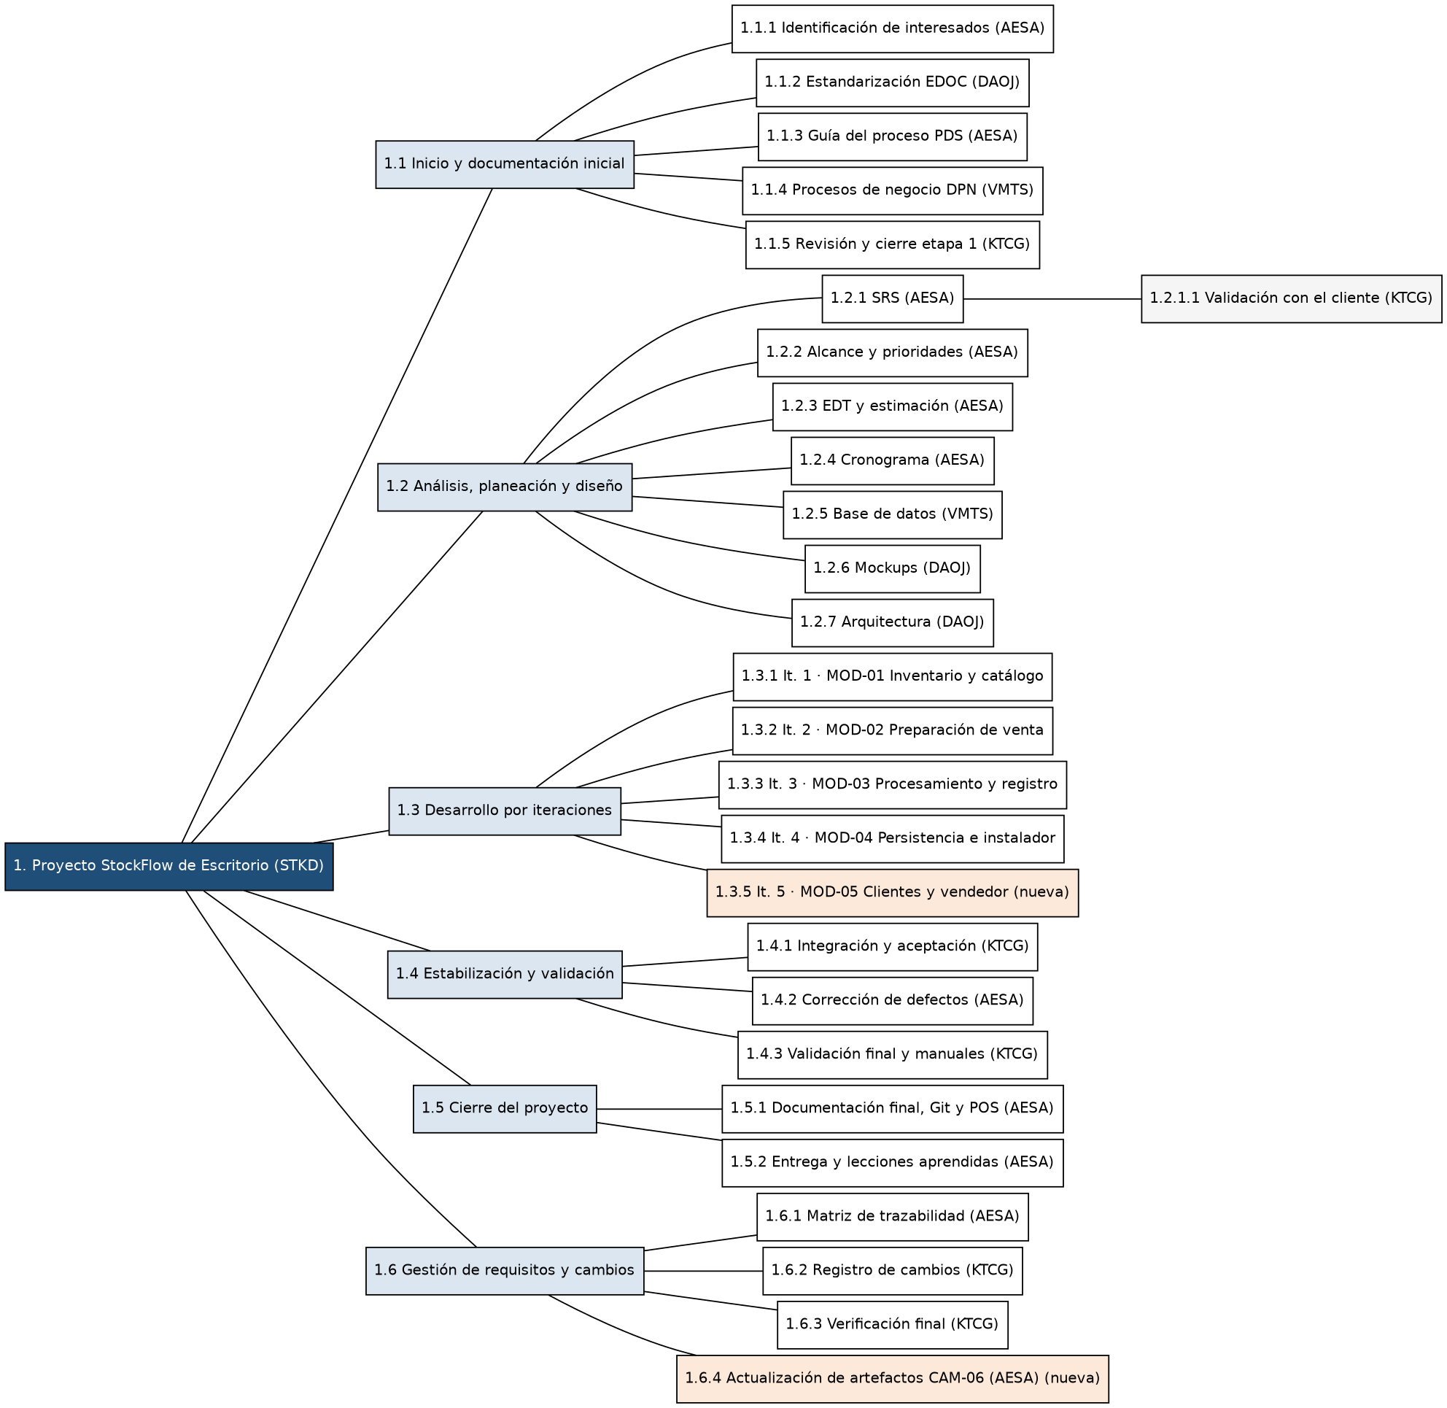
Figura 1. Diagrama general de la EDT de StockFlow (las ramas en color naranja son nuevas en esta versión).

3. Descripción de paquetes de trabajo y entregables estandarizados
La tabla resume qué se obtiene en cada paquete de trabajo, quién es el responsable principal y el artefacto que se entrega.
EDT | Actividad / paquete de trabajo | Rol principal | Resp. | Descripción del entregable
1.1.1 | Identificación de interesados y aclaración de alcance | Analista | AESA | Documento inicial con el perfil del vendedor/cajero, cliente presencial y responsable del negocio, y el problema a resolver en mostrador.
1.1.2 | Estandarización de artefactos EDOC | Arquitectura / Calidad | DAOJ | Guía con plantillas, formato de tablas, control de versiones y regla de nombres (STKD_[DOC]_V[X]_[Y]_[DDMMAA]).
1.1.3 | Guía del proceso de desarrollo PDS | Analista / Coordinación | AESA | Ciclo de trabajo iterativo en incrementos, roles del equipo y criterios para dar por terminada cada etapa.
1.1.4 | Procesos de negocio DPN | Diseñador BD / Analista | VMTS | Descripción de los procesos PN-01 (consulta y preparación de venta), PN-02 (procesamiento y registro) y PN-03 (gestión de clientes y vendedor).
1.1.5 | Revisión y cierre documental de la etapa 1 | Calidad | KTCG | Lista de verificación y acta breve que confirma que los documentos base cumplen el estándar antes de iniciar el SRS.
1.2.1 | Levantamiento y especificación de requisitos SRS | Analista de requisitos | AESA | SRS agrupado en 5 módulos con 18 requisitos funcionales, 9 no funcionales, reglas de negocio (RN-01 a RN-13), excepciones (EX-01 a EX-06) y casos de uso.
1.2.1.1 | Consultas y validación con el cliente | Analista / Facilitador | KTCG | Minuta de validación donde se confirma que los requisitos y criterios de aceptación reflejan la operación real del mostrador.
1.2.2 | Definición del alcance y prioridades | Analista | AESA | Alcance incluido, exclusiones, justificación de prioridades (Alta, Media y Baja), dependencias, riesgos y matriz de prioridades.
1.2.3 | Desarrollo de la EDT y estimación de tiempos | Coordinación | AESA | Este documento: desglose jerárquico de las fases 1.1 a 1.6, entregables y estimación en días y horas de esfuerzo.
1.2.4 | Ajuste y aprobación del cronograma | Coordinación | AESA | Cronograma revisado del 07/09 al 04/11 conformado por los cuatro integrantes.
1.2.5 | Diseño de base de datos y diccionario de datos | Diseñador BD | VMTS | DER, esquema relacional (producto, categoría, vendedor, cliente, orden y detalle), diccionario con tipos, llaves y restricciones, y transacciones atómicas (RNF-03) y respaldos (RNF-06).
1.2.6 | Mockups y diseño de pantallas para mostrador | Diseño de interfaz | DAOJ | Bocetos a 1366 × 768 (RNF-01) de SCR-01 a SCR-07: ventas, cierre, folio, lista, formulario y perfil de clientes, y perfil del vendedor; alertas EX-01 a EX-06 y navegación con teclado.
1.2.7 | Diseño modular y arquitectura del sistema | Arquitectura | DAOJ | Estructura en 3 capas (RNF-08), diagramas de componentes, secuencia y clases, y definición del empaquetado para Windows de 64 bits (RNF-07).
1.3.1 | Iteración 1: MOD-01 Inventario y catálogo | Desarrollo / Calidad | AESA / KTCG | Módulo 1 funcional (RF-01.1, RF-01.2 en menos de 3 segundos), reporte de pruebas unitarias y acta de revisión.
1.3.2 | Iteración 2: MOD-02 Preparación de venta | Desarrollo / Calidad | AESA / KTCG | Módulo 2 funcional (RF-02.1, EX-01, RF-02.2 con subtotal, IVA y total), reporte de pruebas y acta de revisión.
1.3.3 | Iteración 3: MOD-03 Procesamiento y registro | Desarrollo / Calidad | AESA / KTCG | Módulo 3 funcional (RF-03.1 con vendedor, cliente opcional y factura; RF-03.2 y RNF-03 atómicos; RF-03.3 folio único), reporte de pruebas y acta de revisión.
1.3.4 | Iteración 4: MOD-04 Persistencia e instalador | BD / Calidad | VMTS / KTCG | Base de datos local persistente (RNF-04, RNF-05), respaldo y restauración (RNF-06), instalador para Windows 10/11 de 64 bits (RNF-07) y reporte de pruebas de instalación.
1.3.5 | Iteración 5: MOD-05 Clientes y vendedor | BD / Desarrollo / Calidad | VMTS / KTCG | Módulo 5 funcional (RF-04.1 a RF-04.9, RF-05.1, RF-05.2, RNF-09), reporte de pruebas unitarias y acta de revisión con el cliente.
1.4 | Estabilización y validación (1.4.1 a 1.4.3) | Calidad / Desarrollo | KTCG / AESA | Informe de pruebas de integración y aceptación, bitácora de defectos corregidos sin errores críticos abiertos y manuales validados.
1.5 | Cierre del proyecto (1.5.1 y 1.5.2) | Coordinación | AESA | Repositorio Git etiquetado, informe postmortem (POS) con tiempos estimados contra reales, lecciones aprendidas y acta de entrega formal.
1.6 | Gestión de requisitos y cambios (1.6.1 a 1.6.4) | Trazabilidad / Calidad | AESA / KTCG | Matriz de trazabilidad completa, bitácora de control de cambios (CAM-01 a CAM-06) y verificación final de cierre documental.

3.1 Detalle de los entregables de la etapa de diseño
En la etapa de diseño se preparan tres documentos básicos que sirven de guía antes de programar los módulos. En esta versión se actualizaron para cubrir MOD-05:
- Diseño de base de datos y diccionario de datos (1.2.5 · STKD_DBD, responsable VMTS): diagrama de tablas (ahora con cliente y vendedor ampliado), diccionario de datos con restricciones de unicidad de RFC y correo, y explicación del respaldo y de la transacción atómica.
- Mockups y diseño de pantallas para mostrador (1.2.6 · STKD_MCK, responsable DAOJ): boceto de la ventana principal con selector de cliente y casilla de factura, ventanas de confirmación y folio, lista, formulario y perfil de clientes, perfil del vendedor y mensajes de aviso.
- Diseño modular y arquitectura (1.2.7 · STKD_ARQ, responsable DAOJ): organización del código en tres capas, paquetes y clases de clientes y vendedor, y diagramas de secuencia y de clases.

4. Estimación de tiempos del proyecto

4.1 Inicio y documentación inicial (fase 1.1)
EDT | Actividad | Inicio | Fin | Días cal. | Resp. | Esfuerzo estimado
1.1.1 | Identificación de interesados y aclaración de alcance | 07/09 | 10/09 | 4 | AESA | 2.0 h
1.1.2 | Estandarización de artefactos EDOC | 07/09 | 15/09 | 9 | DAOJ | 3.0 h
1.1.3 | Guía del proceso de desarrollo PDS | 07/09 | 15/09 | 9 | AESA | 3.0 h
1.1.4 | Procesos de negocio DPN | 11/09 | 18/09 | 8 | VMTS | 2.5 h
1.1.5 | Revisión y cierre documental de la etapa 1 | 19/09 | 21/09 | 3 | KTCG | 1.5 h

4.2 Análisis, planeación y diseño (fase 1.2)
EDT | Actividad | Inicio | Fin | Días cal. | Resp. | Esfuerzo estimado
1.2.1 | Levantamiento y especificación de requisitos SRS | 22/09 | 15/10 | 24 | AESA | 8.0 h
1.2.1.1 | Consultas y validación de requisitos con el cliente | 08/10 | 15/10 | 8 | KTCG | 4.0 h
1.2.2 | Definición del alcance y prioridades | 12/10 | 15/10 | 4 | AESA | 1.5 h
1.2.3 | Desarrollo de la EDT y estimación de tiempos | 15/10 | 15/10 | 1 | AESA | 1.5 h
1.2.4 | Ajuste y aprobación del cronograma | 16/10 | 16/10 | 1 | AESA | 1.0 h
1.2.5 | Diseño de base de datos y diccionario de datos | 15/10 | 17/10 | 3 | VMTS | 5.0 h
1.2.6 | Mockups y diseño de pantallas para mostrador | 15/10 | 18/10 | 4 | DAOJ | 6.0 h
1.2.7 | Diseño modular y arquitectura del sistema | 17/10 | 19/10 | 3 | DAOJ | 3.0 h

4.3 Desarrollo por iteraciones (fase 1.3)
EDT | Actividad | Inicio | Fin | Días cal. | Resp. | Esfuerzo estimado
1.3.1.1 | Desarrollo del catálogo y existencias RF-01 | 19/10 | 20/10 | 2 | AESA | 6.0 h
1.3.1.2 | Pruebas unitarias del catálogo | 21/10 | 21/10 | 1 | KTCG | 2.0 h
1.3.1.3 | Revisión con el cliente del catálogo | 22/10 | 22/10 | 1 | KTCG | 1.0 h
1.3.2.1 | Desarrollo del carrito y cálculo de totales RF-02 | 22/10 | 24/10 | 3 | AESA | 8.0 h
1.3.2.2 | Pruebas unitarias del carrito de compras | 25/10 | 25/10 | 1 | KTCG | 2.5 h
1.3.2.3 | Revisión con el cliente del carrito | 26/10 | 26/10 | 1 | KTCG | 1.0 h
1.3.3.1 | Desarrollo de compra simulada, folio RF-03 e integración con cliente y vendedor | 26/10 | 27/10 | 2 | AESA | 12.0 h
1.3.3.2 | Pruebas unitarias de compra simulada y folio | 28/10 | 28/10 | 1 | KTCG | 3.5 h
1.3.3.3 | Revisión con el cliente de compra simulada y folio | 29/10 | 29/10 | 1 | KTCG | 1.0 h
1.3.4.1 | Persistencia de datos y compilación del instalador | 30/10 | 30/10 | 1 | VMTS | 8.0 h
1.3.4.2 | Pruebas de instalación, respaldo y recuperación | 31/10 | 31/10 | 1 | KTCG | 3.0 h
1.3.4.3 | Revisión del instalador y cierre del desarrollo | 31/10 | 31/10 | 1 | KTCG | 1.0 h
1.3.5.1 | Desarrollo de clientes, validaciones, consolidado y perfil del vendedor RF-04 y RF-05 | 26/10 | 29/10 | 4 | VMTS | 12.0 h
1.3.5.2 | Pruebas unitarias de clientes y vendedor | 30/10 | 30/10 | 1 | KTCG | 4.0 h
1.3.5.3 | Revisión con el cliente de clientes y vendedor | 31/10 | 31/10 | 1 | KTCG | 1.0 h

Iteración / módulo | Programación | Pruebas | Revisión cliente | Total
Iteración 1 · MOD-01 | 6.0 h | 2.0 h | 1.0 h | 9.0 h
Iteración 2 · MOD-02 | 8.0 h | 2.5 h | 1.0 h | 11.5 h
Iteración 3 · MOD-03 | 12.0 h | 3.5 h | 1.0 h | 16.5 h
Iteración 4 · MOD-04 | 8.0 h | 3.0 h | 1.0 h | 12.0 h
Iteración 5 · MOD-05 | 12.0 h | 4.0 h | 1.0 h | 17.0 h
Subtotal fase 1.3 | 46.0 h | 15.0 h | 5.0 h | 66.0 h

4.4 Validación, cierre y control de cambios (fases 1.4, 1.5 y 1.6)
EDT | Actividad | Inicio | Fin | Días cal. | Resp. | Esfuerzo estimado
1.4.1 | Pruebas de integración y aceptación con el usuario | 31/10 | 02/11 | 3 | KTCG | 5.0 h
1.4.2 | Corrección de defectos encontrados | 01/11 | 02/11 | 2 | AESA | 4.0 h
1.4.3 | Validación final y elaboración de manuales | 02/11 | 02/11 | 1 | KTCG | 2.0 h
1.5.1 | Documentación final, repositorio Git e informe POS | 03/11 | 03/11 | 1 | AESA | 1.5 h
1.5.2 | Entrega formal y registro de lecciones aprendidas | 04/11 | 04/11 | 1 | AESA | 1.0 h
1.6.1 | Actualización continua de la matriz de trazabilidad | 05/10 | 04/11 | 31 | AESA | 5.0 h
1.6.2 | Registro, evaluación y seguimiento de cambios | 05/10 | 04/11 | 31 | KTCG | 3.0 h
1.6.3 | Verificación final de trazabilidad y cierre de cambios | 02/11 | 04/11 | 3 | KTCG | 1.0 h
1.6.4 | Actualización de artefactos por la solicitud de cambio CAM-06 | 24/10 | 26/10 | 3 | AESA | 6.0 h

4.5 Resumen de esfuerzo estimado por fase
Fase | Periodo del cronograma | Duración del bloque | Esfuerzo estimado
1.1 Inicio y documentación inicial | 07/09 - 21/09 | 15 días | 12.0 h
1.2 Análisis, planeación y diseño | 22/09 - 19/10 | 28 días | 30.0 h
1.3 Desarrollo por iteraciones | 19/10 - 31/10 | 13 días | 66.0 h
1.4 Estabilización y validación | 31/10 - 02/11 | 3 días | 11.0 h
1.5 Cierre del proyecto | 03/11 - 04/11 | 2 días | 2.5 h
1.6 Gestión de requisitos y cambios | 05/10 - 04/11 | 31 días | 15.0 h
TOTAL DEL PROYECTO | 07/09 - 04/11 | 59 días calendario | 136.5 h
Nota: respecto a la versión 1.0, el esfuerzo total aumenta de 107.5 h a 136.5 h (+29.0 h): +17.0 h de la Iteración 5, +2.0 h de integración en la Iteración 3, +2.0 h de estabilización y +8.0 h de gestión de cambios (6.0 h de la tarea 1.6.4 y 2.0 h de seguimiento).

5. Responsables y validación de la estimación
Integrante | Acrónimo | Responsabilidad principal | Función general dentro del proyecto
Diego Armando Ojeda Jiménez | DAOJ | Arquitectura y decisiones técnicas | Diseño modular, interfaces e integración técnica de componentes.
Kevin Tomás Caballero Guzmán | KTCG | Pruebas y administración de calidad | Pruebas, criterios de aceptación, control documental y seguimiento de cambios.
Adrián Eduardo Sánchez Alducin | AESA | Análisis, requisitos, trazabilidad y desarrollo funcional | Requisitos, comunicación con el cliente, trazabilidad, desarrollo RF-01 a RF-03 y correcciones funcionales.
Víctor Manuel Tequiliquihua de los Santos | VMTS | Datos, persistencia e integración | Base de datos, persistencia, respaldo, integración, instalador y desarrollo de MOD-05 (clientes y vendedor).

Aprobación de la EDT y del cronograma
La estimación queda preparada para revisión del equipo. La aprobación definitiva corresponde a los responsables del proyecto y debe realizarse conforme al proceso acordado por el grupo.
Coordinación EDT y cronograma | Revisión de requisitos y calidad | Diseño de base de datos | Diseño de interfaz y arquitectura
AESA  Firma: ________________ | KTCG  Firma: ________________ | VMTS  Firma: ________________ | DAOJ  Firma: ________________

